|  |
| --- |
| Evaluierung einer CRM-Lösung |

Problembeschreibung & -nachweis

"Customer-Relationship-Management" Systeme bieten in vielen Bereichen eine breite Palette an Funktionalitäten, wobei jede Organisation für sich selbst bestimmen muss, welche CRM-Lösung einen Mehrwert für das Unternehmen generiert. Aufgrund einiger fehlenden Funktionen und geringer Usability des derzeitigen CRM Systems wird vom Institut Information Engineering eine bessere Lösung gesucht.

Zielsetzung

Ziel dieses Projekts ist es, eine relevante CRM Lösung zu implementieren, die den erhobenen Anforderungen der potenziellen Nutzer entspricht, damit das Kunden-Beziehungs-Management effektiv und effizient ablaufen kann. Dabei soll entweder eine neue CRM Lösung aufgesetzt werden oder Anpassungen am derzeitigen System vorgenommen werden.

Vorgehen zu der Problemlösung

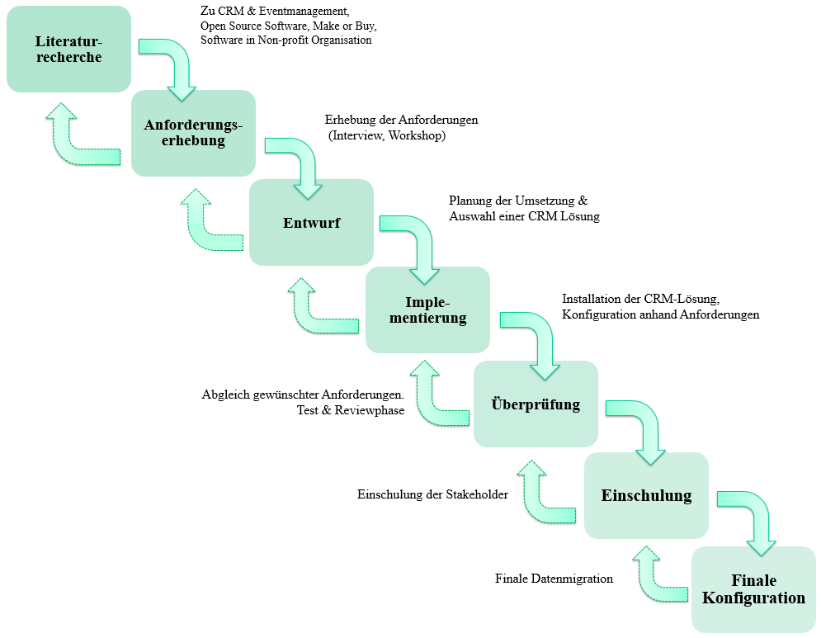Ergebnis

Aus den verschiedenen Interviews und dem Workshop mit den Stakeholdern wurden zwei Lösungen der Marktrecherche näher betrachtet. CiviCRM und Odoo CRM erwiesen sich dementsprechend als ideales Ersatztool. Eine mögliche Neuaufsetzung von dem derzeitigen CRM System (Suite CRM) ergab sich als unzureichend und viel zu riskant in dem geplanten Zeitraum. Demzufolge ist man zum Entschluss gekommen, dass Odoo CRM bezüglich den funktionalen sowie nicht funktionalen Anforderungen für das IE Institut ausreichend ist. Im Laufe der Implementierung findet dieInstallation am Server sowie derDatenexport/-import statt. Letzere werden finale Konfiguration und Optimierungen zweck Usability durchgeführt.